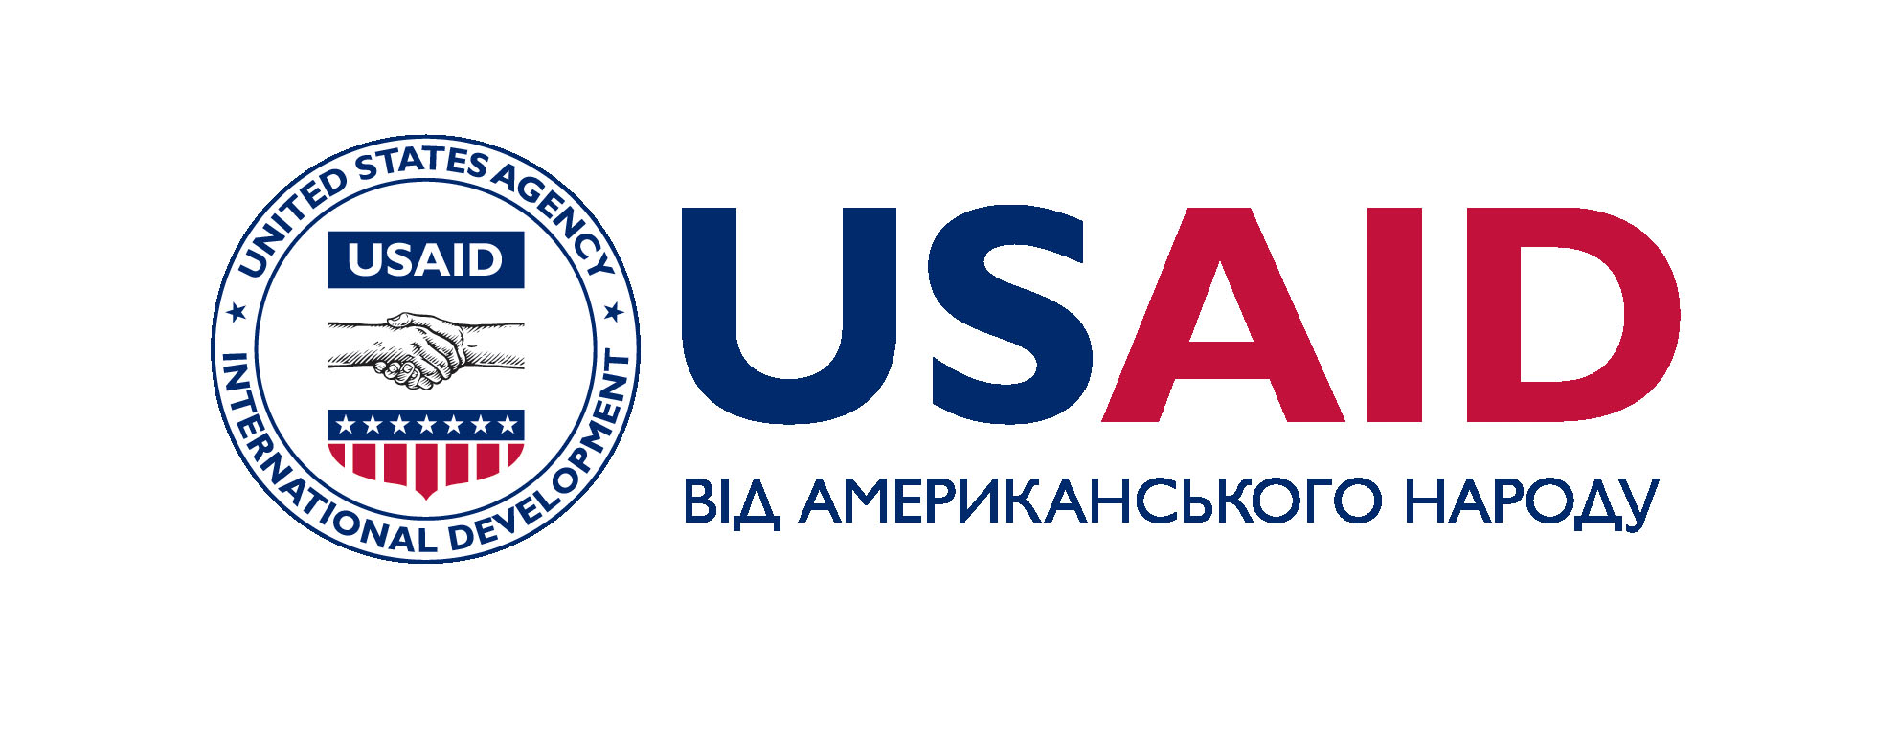
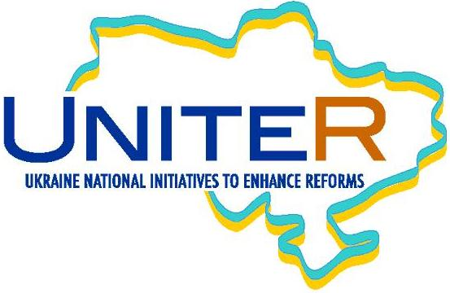
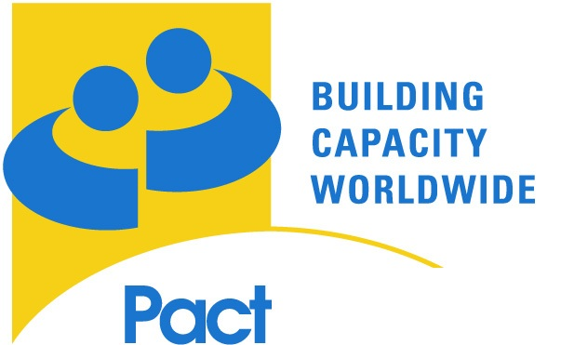
СПІВОРГАНІЗАТОРИ КРУГЛОГО СТОЛУ
 |  |  | 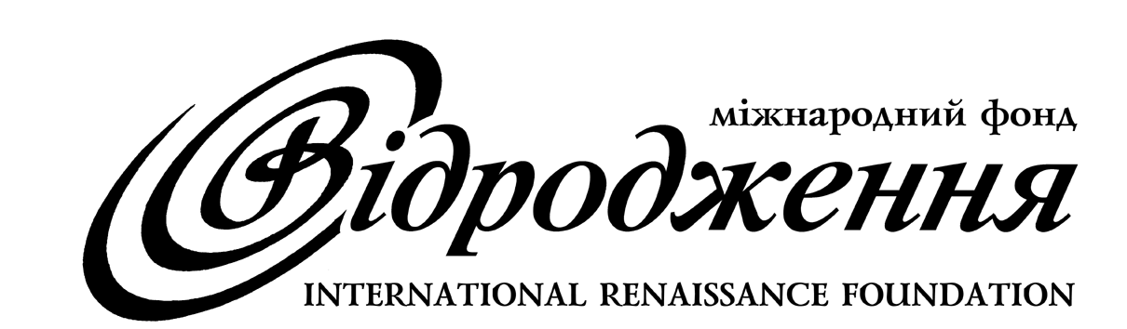
Творче об’єднання «ТОРО» | Вінницька  обласна Рада | ГО «Філософія Серця» (м.Вінниця) | Міжнародний Фонд «Відродження»

«Корупція в Україні. Порівняльний аналіз спеціальних досліджень: 2007, 2009, 2011 роки та актуальність розробки дієвої регіональної цільової програми»

Круглий стіл

21 грудня 2011 року, м. Вінниця

ПРОГРАМА

Час: середа, 21 грудня 2011 року, з 11:00 до 14:00.

Робочі мови: українська, російська
Місце: Вінницька обласна Рада, вул. Соборна 70

Сьогодні вкрай важливим є прийняття дієвих національної та регіональних антикорупційних програм, які б базувалися на можливостях Закону України «Про засади запобігання і протидії корупції» та Національної антикорупційної стратегії України на 2011-2014 роки. Практика розробки таких програм ще формується. Вінницька обласна Рада, залучивши громадських експертів, першою в Україні підготувала обласну антикорупційну програму, яка повною мірою враховує можливості нового законодавства.
Круглий стіл покликаний розкрити практичні питання підготовки регіональних програм протидії корупції та алгоритму залучення до розробки потенціалу організацій громадянського суспільства.
10:30 | Реєстрація гостей
Привітання, вступне слово
11:00  11:15 | Татусяк Сергій, голова Вінницької обласної Ради  Хмара Олексій, Творче об’єднання «ТОРО», Контактна група в Україні Transparency International
Корупція в Україні. Порівняльний аналіз спеціальних досліджень: 2007, 2009, 2011 роки
11:15 12:00 | Горна Світлана, Європейська дослідницька асоціація  Хмара Олексій, Контактна група в Україні Transparency International
Досвід Вінницької області в розробці регіональної програми протидії корупції
12:00 12:30 | Як підготувати дієву регіональну програму протидії корупції? З досвіду Вінниччини  Мрачковський Віталій, голова постійної комісії з питань зміцнення законності та правопорядку, боротьби з корупцією та орг. злочинністю Вінницької обласної ради  Як залучати потенціал громадянського суспільства до розробки регіональних антикорупційних програм?  Грига Юлія, ГО «Філософія Серця»  Прудиус Пилип, голова Громадських рад при Вінницькій облраді та облдержадміністрації
Практичні питання підготовки антикорупційних програм
12:30 13:30 | Запитання учасників. Відповіді експертів  Міжнародний аспект антикорупційної політики. Впровадження на регіональному рівні.  Сініцин Олексій, ВГО «Всеукраїнська Спеціальна Колегія з питань боротьби з корупцією та організованою злочинністю»
З 13:30 | Неформальне спілкування за кавою
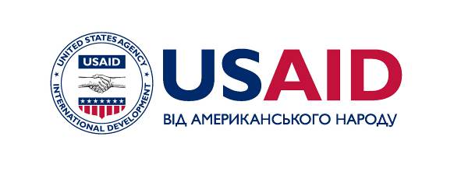
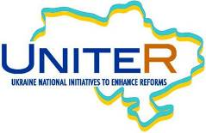
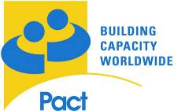
Захід проходить за підтримки Міжнародного Фонду «Відродження»

